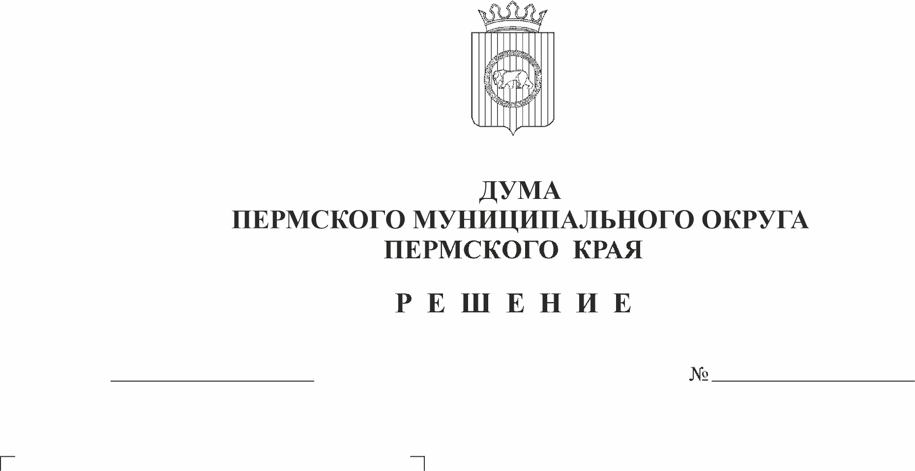
О публичных слушаниях по проектам
решений Думы Пермского
164

27.04.2023

муниципального округа Пермского
края об утверждении отчётов об
исполнении бюджетов сельских
поселений и Пермского муниципального
района за 2022 год
В соответствии с пунктом 2 части 3 статьи 28 Федерального закона от 06 октября 2003 г. № 131-ФЗ «Об общих принципах организации местного самоуправления в Российской Федерации», частью 4 статьи 6 Закона Пермского края от 29 апреля 2022 г. № 75-ПК «Об образовании нового муниципального образования Пермский муниципальный округ Пермского края», пунктом 2 части 3 статьи 17, пунктом 6 части 2 статьи 25 Устава Пермского муниципального округа Пермского края, пунктом 2 решения Думы Пермского муниципального округа Пермского края от 22 сентября 2022 г. «Об утверждении Положения о бюджетном процессе в Пермском муниципальном округе Пермского края», разделом X Положения об организации и проведении публичных слушаний в Пермском муниципальном округе Пермского края, утвержденным решением Думы Пермского муниципального округа Пермского края от 22 сентября 2022 г. № 10,
Дума Пермского муниципального округа Пермского края РЕШАЕТ:
1. Провести 22 мая 2023 года в 16.30 час. по адресу: г. Пермь, ул. Верхне-Муллинская, дом 73 (в зале заседаний Думы Пермского муниципального округа Пермского края) публичные слушания по проектам решений Думы Пермского муниципального округа Пермского края об утверждении отчётов об исполнении бюджетов Бершетского сельского поселения, Гамовского сельского поселения, Двуреченского сельского поселения, Заболотского сельского поселения, Кондратовского сельского поселения, Кукуштанского сельского поселения, Култаевского сельского поселения, Лобановского сельского поселения, Пальниковского сельского поселения, Платошинского сельского поселения, Савинского сельского поселения, Сылвенского сельского поселения, Усть-Качкинского сельского поселения, Фроловского сельского поселения, Хохловского сельского поселения, Юговского сельского поселения, Юго-Камского сельского поселения и Пермского муниципального района за 2022 год.
2. Утвердить состав организационного комитета по подготовке и проведению публичных слушаний:
Гордиенко Д.В. – председатель Думы Пермского муниципального округа Пермского края;
Букина С.А. – заместитель председателя Думы Пермского муниципального округа Пермского края;
Скороходов М.Ю. – председатель комитета Думы Пермского муниципального округа Пермского края по экономическому развитию, бюджету и налогам;
Гладких Т.Н. – заместитель главы администрации Пермского муниципального округа Пермского края;
Ермаков С.В. – заместитель главы администрации Пермского муниципального округа Пермского края, руководитель аппарата администрации Пермского муниципального округа Пермского края;
Шомполов Ю.Н. – председатель Контрольно-счетной палаты Пермского муниципального округа Пермского края;
Вшивкова И.В. – консультант аппарата Думы Пермского муниципального округа Пермского края;
Голдобина К.Н. – консультант отдела правовой экспертизы и аналитики управления правового обеспечения и муниципального контроля администрации Пермского муниципального округа Пермского края.
3. Утвердить порядок учета предложений по проектам решений Думы Пермского муниципального округа Пермского края, указанных в пункте 1 настоящего решения, и участия заинтересованных лиц в его обсуждении согласно приложению к настоящему решению.
4. Проекты решений Думы Пермского муниципального округа Пермского края, указанные в пункте 1 настоящего решения, опубликовать в бюллетене муниципального образования «Пермский муниципальный округ» и разместить на официальном сайте Пермского муниципального округа в информационно-телекоммуникационной сети Интернет (www.permraion.ru).
5. Организационному комитету по подготовке и проведению публичных слушаний обеспечить:
5.1. организацию и проведение публичных слушаний;
5.2. соблюдение требований законодательства, правовых актов Пермского муниципального округа Пермского края по организации и проведению публичных слушаний;
5.3. информирование заинтересованных лиц о дате, времени и месте проведения публичных слушаний;
5.4. опубликование и размещение настоящего решения и проектов решений Думы Пермского муниципального округа Пермского края об утверждении отчетов об исполнении бюджетов сельских поселений и Пермского муниципального района за 2022 год;
5.5. своевременную подготовку, опубликование и размещение заключения о результатах публичных слушаний.
6. Опубликовать (обнародовать) настоящее решение в бюллетене муниципального образования «Пермский муниципальный округ» и разместить на официальном сайте Пермского муниципального округа в информационно-телекоммуникационной сети Интернет (www.permraion.ru).
7. Настоящее решение вступает в силу со дня его официального опубликования.
8. Контроль исполнения настоящего решения возложить на комитет Думы Пермского муниципального округа Пермского края по экономическому развитию, бюджету и налогам.

Председатель Думы
Пермского муниципального округа Д.В. Гордиенко

Глава муниципального округа -
глава администрации Пермского
муниципального округа В.Ю. Цветов

Приложение
к решению Думы Пермского
муниципального округа
Пермского края
от 27.04.2023 № 164

ПОРЯДОК
учета предложений по проектам решений Думы Пермского муниципального округа Пермского края об утверждении отчётов об исполнении бюджетов Бершетского сельского поселения, Гамовского сельского поселения, Двуреченского сельского поселения, Заболотского сельского поселения, Кондратовского сельского поселения, Кукуштанского сельского поселения, Култаевского сельского поселения, Лобановского сельского поселения, Пальниковского сельского поселения, Платошинского сельского поселения, Савинского сельского поселения, Сылвенского сельского поселения, Усть-Качкинского сельского поселения, Фроловского сельского поселения, Хохловского сельского поселения, Юговского сельского поселения, Юго-Камского сельского поселения и Пермского муниципального района за 2022 год»

1. Предложения к проектам решений Думы Пермского муниципального округа Пермского края об утверждении отчётов об исполнении бюджетов Бершетского сельского поселения, Гамовского сельского поселения, Двуреченского сельского поселения, Заболотского сельского поселения, Кондратовского сельского поселения, Кукуштанского сельского поселения, Култаевского сельского поселения, Лобановского сельского поселения, Пальниковского сельского поселения, Платошинского сельского поселения, Савинского сельского поселения, Сылвенского сельского поселения, Усть-Качкинского сельского поселения, Фроловского сельского поселения, Хохловского сельского поселения, Юговского сельского поселения, Юго-Камского сельского поселения и Пермского муниципального района за 2022 год принимаются от граждан, постоянно проживающих на территории Пермского муниципального округа Пермского края и достигших 18 лет, представителей общественных организаций Пермского муниципального округа Пермского края и иных лиц, заинтересованных в проектах муниципальных правовых актах (далее – заинтересованные лица).
2. Предложения заинтересованных лиц принимаются со дня опубликования проектов решений Думы Пермского муниципального округа Пермского края об утверждении отчетов об исполнении бюджетов Бершетского сельского поселения, Гамовского сельского поселения, Двуреченского сельского поселения, Заболотского сельского поселения, Кондратовского сельского поселения, Кукуштанского сельского поселения, Култаевского сельского поселения, Лобановского сельского поселения, Пальниковского сельского поселения, Платошинского сельского поселения, Савинского сельского поселения, Сылвенского сельского поселения, Усть-Качкинского сельского поселения, Фроловского сельского поселения, Хохловского сельского поселения, Юговского сельского поселения, Юго-Камского сельского поселения и Пермского муниципального района за 2022 год (далее – проекты решений Думы Пермского муниципального округа Пермского края) по 18 мая 2023 года включительно. Предложения заинтересованных лиц, направленные по истечение указанного срока, не рассматриваются.
3. Предложения заинтересованных лиц вносятся только в отношении проектов решений Думы Пермского муниципального округа Пермского края.
4. Предложения направляются в письменном виде по форме согласно приложению к настоящему Порядку.
5. Предложения к проектам решений Думы Пермского муниципального округа Пермского принимаются организационным комитетом по подготовке и организации проведения публичных слушаний в рабочие дни с 8.00 до 12.00 и с 13.00 до 16.00 по адресу: г. Пермь, ул. Верхнемуллинская, 73, тел. 296-30-37, либо направляются по почте по указанному адресу с пометкой на конверте «В организационный комитет по подготовке и организации проведения публичных слушаний по проектам решений Думы Пермского муниципального округа Пермского края об утверждении отчетов об исполнении бюджетов Бершетского сельского поселения, Гамовского сельского поселения, Двуреченского сельского поселения, Заболотского сельского поселения, Кондратовского сельского поселения, Кукуштанского сельского поселения, Култаевского сельского поселения, Лобановского сельского поселения, Пальниковского сельского поселения, Платошинского сельского поселения, Савинского сельского поселения, Сылвенского сельского поселения, Усть-Качкинского сельского поселения, Фроловского сельского поселения, Хохловского сельского поселения, Юговского сельского поселения, Юго-Камского сельского поселения и Пермского муниципального района за 2022 год» либо направляются посредством официального сайта Пермского муниципального округа в информационно-телекоммуникационной сети Интернет (www.permraion.ru).
6. Участие заинтересованных лиц в обсуждении проектов решений Думы Пермского муниципального округа Пермского края, принятие и рассмотрение поступивших предложений проводится в порядке, установленном Положением об организации и проведении публичных слушаний в Пермском муниципальном округе Пермского края.

Приложение
к Порядку учета предложений по проектам решений Думы Пермского муниципального округа Пермского края об утверждении отчётов об исполнении бюджетов сельских поселений и Пермского муниципального района за 2022 год

№ п/п | Пункт | Редакция проекта решения | Предлагаемая редакция | Обоснование

Фамилия, имя, отчество________________________________________________
Год рождения ________________________________________________________
Адрес места жительства________________________________________________
Личная подпись и дата_________________________________________________

